東海目録会員制度説明会及び研修会の開催について（ご案内）

昨年10月の東海目録意見交換会・文献相互利用入門講座に続き、今年度も東海目録ユーザー会として、目録会員制度説明会及び研修会を下記のとおり開催いたします。研修では「病院図書室業務の基礎講座シリーズ」と題して、各業務や図書室運営の実際を数回に渡って取り上げる予定です。貴機関図書室担当者各位のご参加について、ご配慮をお願い申し上げます。
なお、東海目録への入会を検討中のみなさまのご参加も歓迎いたします。

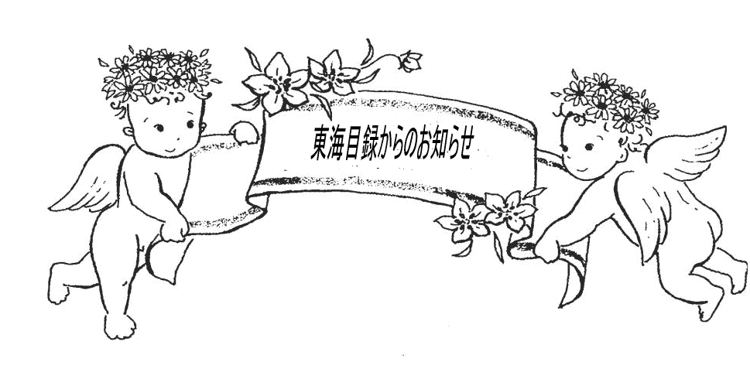
記

１．開催日：2006年10月25日（水）
２．場 所：愛知県がんセンター
研究所北館3階セミナー室
３．プログラム：
10:00～ 受付
第１部 「病院図書室業務の基礎講座シリーズ」
10:30～11:30 その１ 図書室の基本業務と運営
講師 聖隷浜松病院 第１図書室 高橋奈津子さん
11:30～12:00 質疑応答、意見交換会
12:00～13:00 昼食、図書室見学
13:00～14:00 その2 相互貸借（東海目録を用いて）
講師 愛知県がんセンター図書室 安田多香子さん
第2部 「東海目録ユーザー会」
14:15～15:30 目録会員制度説明会 －Q&A－
15:30～ 図書室見学、終了
４．対 象：東海目録参加機関と参加希望機関のみなさま
※ユーザー会は静岡県医療機関図書室連絡会研修会（11月21日開催）でも行います。
５．昼食代：500円（必要の方のみ）
６．参加申込：2006年10月20日（金）までに、下記宛てFAXでお申し込みください。
７．申込・問合せ先：東海目録WG 安田多香子 愛知県がんセンター図書室
Tel 052-764-2914 fax 052-763-5233 E-mail tyasuda@aichi-cc.jp

会場案内
愛知県がんセンター研究所北館３階 セミナー室
名古屋市千種区鹿子殿１番１号 名古屋市地下鉄名城線「自由ヶ丘」下車
名古屋駅からは東山線「本山」乗換えが便利です。路線図http://www.kotsu.city.nagoya.jp/
研究所北館
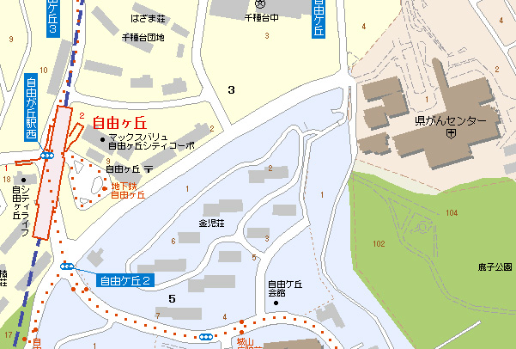
----------------------------------------------------------------------------------------------
参 加 申 込 書
FAX 052-763-5233 愛知県がんセンター図書室 安田多香子宛
所属 | 氏名 | 昼食 | 連絡先  （tel、Eメール）
 |  | 要 不要
 |  | 要 不要
 |  | 要 不要
【通信欄】目録会員制度に関する疑問や質問をご記入ください。その他の連絡事項もどうぞ。

※昼食を用意します。必要な方は申込書にチェックしてください。500円です。

